
ชื่อ ______________________________________________ ชั้น __________ เลขที่ _______
คำชี้แจง ให้นักเรียนแต่ละกลุ่มปฏิบัติดังนี้
1. อ่านวิธีทำกิจกรรมการทดลองให้เข้าใจ 2. ตอบคำถามก่อนทำกิจกรรม
3. ทำกิจกรรมและบันทึกผล 4. ตอบคำถามหลังทำกิจกรรม
ใบงานที่ 32 เรื่อง การทำงานของถ่านไฟฉายหรือเซลล์ไฟฟ้า

กิจกรรมที่ 5.3 การทำงานของถ่านไฟฉายหรือเซลล์ไฟฟ้า

วันที่ _____ เดือน ____________ พ.ศ. ________
ได้คะแนน
................................
คะแนนเต็ม 10 คะแนน

วัสดุอุปกรณ์
- แผ่นทองแดงขนาด 1 x 5 เซนติเมตร 1 แผ่น
- แผ่นสังกะสีขนาด 1 x 5 เซนติเมตร 1 แผ่น
- มันฝรั่งหรือมันเทศ 1 ลูก
- ลวดทองแดง 2 เส้น
- แอมมิเตอร์ 1 ตัว
- เทปกาว 1 ม้วน
วิธีทำ
- ต่อลวดทองแดงสองเส้นกับแอมมิเตอร์ (ภาพที่ 1)
- เสียบแผ่นทองแดงและแผ่นสังกะสีเข้าไปในมันฝรั่งหรือมันเทศให้ห่างกันประมาณ
1 เซนติเมตร
- แตะปลายลวดทองแดงข้างหนึ่งกับแผ่นทองแดง ส่วนปลายอีกข้างหนึ่งแตะกับแผ่นสังกะสี
(ภาพที่ 2) สังเกตเข็มของแอมมิเตอร์ และบันทึกผล
- สลับปลายลวดที่แตะแผ่นทองแดงและแผ่นสังกะสี สังเกตเข็มของแอมมิเตอร์และ
บันทึกผล

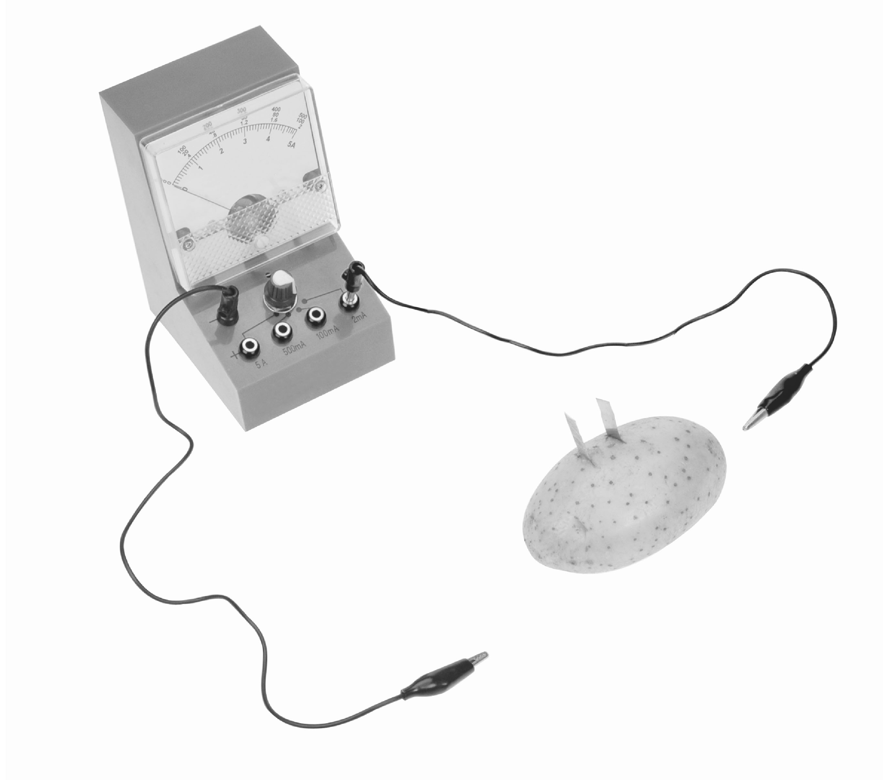
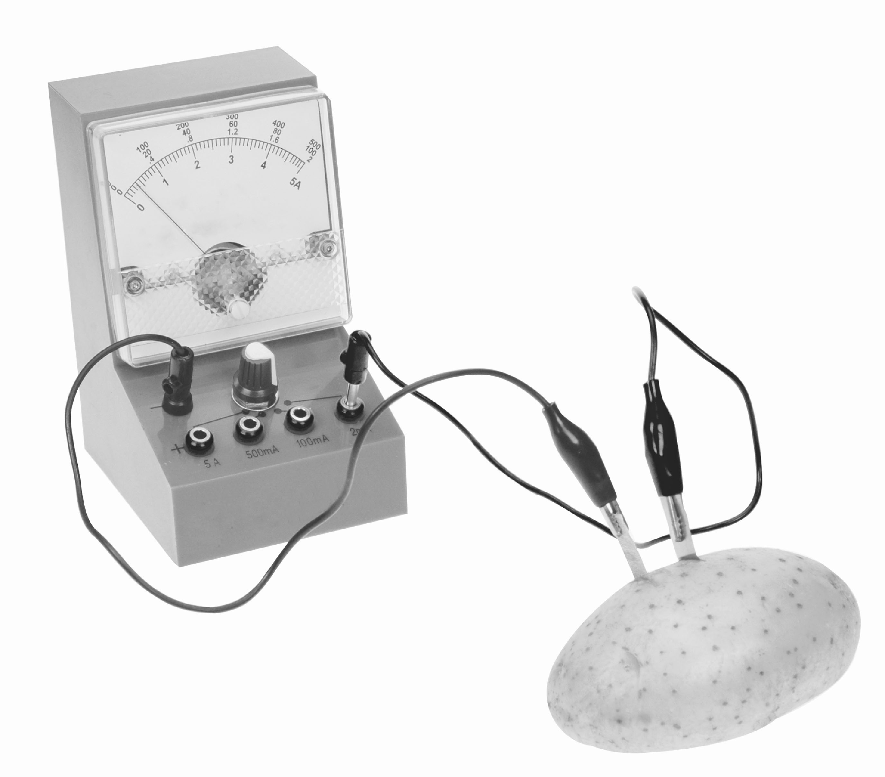
ทองแดง
แอมมิเตอร์

สังกะสี
มันฝรั่ง

ภาพที่ 1 ภาพที่ 2
การทดลอง การทำงานของถ่านไฟฉายหรือเซลล์ไฟฟ้า

คำถามก่อนทำกิจกรรม
- แอมมิเตอร์คืออะไร ทำงานอย่างไร _______________________________________________
__________________________________________________________________________
__________________________________________________________________________
- ทองแดง และสังกะสีนำไฟฟ้าได้หรือไม่ เพราะเหตุใด _______________________________
__________________________________________________________________________
__________________________________________________________________________
- เมื่อต่ออุปกรณ์ครบวงจร นักเรียนคิดว่าจะเกิดอะไรกับเข็มของแอมมิเตอร์ ________________
__________________________________________________________________________
__________________________________________________________________________

บันทึกผลการทำกิจกรรม
ตาราง เข็มของแอมมิเตอร์ เมื่อต่ออุปกรณ์ครบวงจร
การทดลอง | ผลการสังเกตเข็มของแอมมิเตอร์
1. เมื่อต่อแผ่นทองแดงและสังกะสี  กับแอมมิเตอร์ | ____________________________________  ____________________________________
2. เมื่อสลับปลายลวดที่แตะแผ่นทองแดง  และสังกะสี | ____________________________________  ____________________________________


คำถามหลังทำกิจกรรม

- เมื่อต่อแผ่นทองแดงและแผ่นสังกะสีกับแอมมิเตอร์ สังเกตเห็นอะไร ____________________
__________________________________________________________________________
__________________________________________________________________________
- แอมมิเตอร์เป็นเครื่องมือตรวจสอบกระแสไฟฟ้าครบวงจร จากสิ่งที่สังเกตได้ในภาพที่ 1 และภาพที่ 2 แสดงว่ามีอะไรเกิดขึ้น และเกิดขึ้นได้อย่างไร ________________________________
__________________________________________________________________________
__________________________________________________________________________
- ชุดอุปกรณ์ที่นักเรียนจัดนี้แสดงการทำงานของถ่านไฟฉาย ถ่านไฟฉายมีส่วนประกอบอะไรบ้าง ___________________________________________________________________
__________________________________________________________________________
__________________________________________________________________________
- สรุปผลการทดลองนี้ได้อย่างไร _________________________________________________
__________________________________________________________________________
__________________________________________________________________________
- ถ่านไฟฉายทำงานอย่างไรบ้าง จงอธิบาย __________________________________________
_________________________________________________________________________________________________________________________________________________________________________________________________________________________________
- ทดลองนำผลไม้ชนิดอื่น เช่น มะนาว แอปเปิล แทนมันฝรั่ง และใช้แผ่นโลหะชนิดอื่น ๆ นักเรียนจะบอกได้อย่างไรว่าผลไม้ชนิดใด และโลหะคู่ใดให้พลังงานไฟฟ้าได้มากกว่ากัน
______________________________________________________________________________________________________________________________________________________
___________________________________________________________________________

